Класове и наследяване в Java – част 3
Битката на трите армии

Въведение в упражнението
Битката беше свирепа, до един се изпотрепаха. Няма надежда за блатното царство, лидерите загубиха своят живот. До ден днешен в националната библиотека на жабешкия институт, виси стихотворение написано от мъдрия жабок Кикирик Рик Тит, описващо кончината и алчността на жадните за кръв завоеватели.
След като надигна се мъглата,
трупове на жаби навред се разпростряха.
Няма живи след таз игра брутална,
само трима мърдат там забили нос в асфалта.
Всички гледат тъжно и въздишат
гледат да са по далеч да се не омиришат,
и закриват бързо очите си големи,
мигайки с клепачите си обезкосмени
Документите мълчат за развитието на случката, но в аналите на историческите архиви се споменава за мистериозна трета армия, която толкова нелепо се е включила в атаката, че дори не е разбрала за наличието на чудовищна конфронтация на терена.
Армията на костенурките, активно е взела участие в атаката, като със своята брутална незаинтересованост и пълна липса на ясна посока за развитие на стратегията се е превърнала в пречка за бъдещите бойни успехи на двете армии.

ПОЗИЦИОНИРАНЕ НА НОВА АРМИЯ НА БОЙНОТО ПОЛЕ
Армията на костенурките се позиционира винаги, върху бялата линия, която е изрисувана по протежението на бойното поле. Армията се състои от двама войни, които се визуализират с кръг, състоящ се от червена рамка, като вътрешността може да бъде запълнена с произволен цвят.
При стартиране на битката фигурите винаги се позиционират, върху бойното поле на случаен принцип. Като могат да заемат едно от 4 те бели квадратчета изрисувани на дъската.

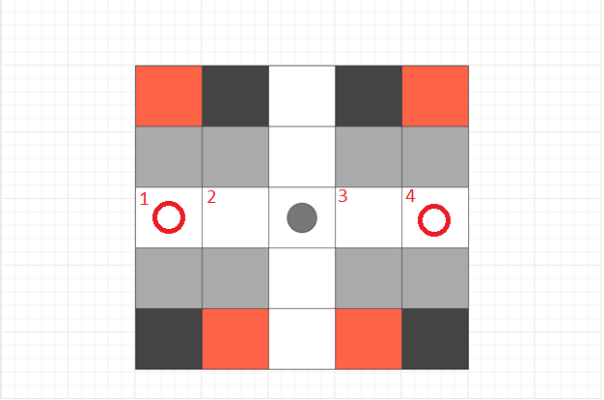

Костенурките не се придвижват по бойното поле, но ако дадена фигура се блъсне в тях незабавно получава еднопосочен билет за болницата и напуска бойното поле (И костенурката и фигурата, която е извършила сблъсъка трябва изчезнат от бойното поле незабавно). Преминаването през тях е смъртоносно

Край на играта
Играта приключва когато един от двата лидера стъпи върху поленцето означено със сиво кръгче в центъра на дъската. При стъпване на Лидер върху него трябва да се визуализира модален прозорец, който да казва, кой отбор е спечелил играта.

Задачи за имплементация
Следвайте инструкциите и създайте необходимите класове за репрезентиране на бойните единици на полето. Необходимо е да създадете логиката за движението на единиците, логиката трябва да се случва с помощта на мишката
Логическа имплементация | Точки
- Имплементирайте визуализацията на костенурките | 25
- Имплементирайте, позиционирането на костенурките на случаен принцип | 25
- Имплементирайте смъртта на фигурите, които се блъскат костенурките. След сблъсък, фигурата и костенурката трябва да изчезват от бойното поле | 25
- Имплементирайте, край на играта, и визуализация на модалния прозорец за край | 25

КРИТЕРИИ ЗА ВАЛИДНА ОЦЕНКА
В тази част са описани критериите, които добавят положителен резултат към крайната оценка. За да бъдат приложени е необходимо да не влязло в сила нито едно от правилата описани в предходната част.

Процентно съотношение на критериите, спрямо дадените точки
Графична имплементация | проценти
- Форматиране на кода | 10%
- Структура на кода | 20%
- Именуване на променливи и методи | 20%
- Коректност на имплементираната функционалност | 50%

ФОРМАТИРАНЕ НА КОДА
Когато псувате вашите колеги, за неформатираната гнус, която са ви дали за да правите ревюта, ще се сещате за нас Напомняме, че повечето среди за разработка (IDE) извършват форматирането автоматично. За това лошо форматиран код вече го приемаме по-скоро за неглижиране, отколкото за затруднение.

СТРУКТУРА НА КОДА
Структурирането на изходния код се извършва чрез правилно разпределение в компонентите, които могат да капсулират функционалност. До момента единствените такива компоненти в Java, които са засегнати на практическите занятия са методите. Затова и изискването, за сега, е функционалността да се разпределя в различни методи, така че всеки метод да съдържа ясна бизнес-логика, която извършва точно определена дейност. Разбира се колегите, които са напред с материала, познават и използват и други компоненти на езика (като класове) могат да не се ограничават само до методите.

ИМЕНУВАНЕ НА ПРОМЕНЛИВИ И МЕТОДИ
Правилното именуване на методите и променливите са ключови за лесното разбиране на кода, което е свързано с предишните два критерия.

КОРЕКТНА ФУНКЦИОНАЛНОСТ
Това е критерият с най-голяма тежест, тъй като целта на всяко задание, в крайна сметка, е коректно работещо приложение. Функционалността в текущото задание е разделена в 12 точки - всяка от които се активира с опция от менюто. Затова и всяка правилно реализирана функция прибавя резултат към крайната оценка.

Предаване на решенията

Креативност и мотивация
Задачата предполага креативност и дава поле за изява на всички студенти, които искат да покажат знания и умения. Затова няма да има санкции за начина, по който сте решили да подходите към интерфейса, визуализацията и механизма на играта.
Спазвайте посочените входни данни, както и коефициентите, които сме дефинирали, в страни от това няма други ограничения за подхода, който ще изберете при организиране на визуалната част от играта.

Технически изисквания
Можете да използвате целия инструментариум, който сме изучавали в упражненията, без никакви ограничения. Можете да разширите имплементацията с материал, който не е включен в заданието, но трябва да сте готови да го защитите при зададени въпроси от страна на лекторите.

Организационно-оперативни изисквания
Студентите предават, разработените от тях задания като поставят линк към публично GITHUB репозитори в Google Classroom.
Названието на репозиторито трябва да бъде задължително pu-oop-java-hw-3

Сорс код и структурни изисквания
Огромното ни желание е да се стараете, да пишете достатъчно добре организиран и структуриран код.
Максималното количество линии код, които можете да дефинирате в рамките на един метод е 25, като от това число ще се игнорират празните редове.
Задължително е използването на doc comment за всеки един от методите различни от main метода.

